• A l’hora d’avaluar i qualificar el treball es tindran en compte els aspectes estètics, de correctesa lingüística (sintàctica i ortogràfica) a més del que s’hagi comentat al cicle formatiu sobre la redacció de documentació tècnica i manuals.

• El mòdul professional pertany a uns estudis orientats al món laboral, cosa que fa que un cop complerts els requisits mínims la nota resultant serà condicionada per la quantitat i qualitat del treball individual realitzat per cada alumne.

• Recordeu crear una portada i un índex.

Enllaços:
https://digi.ninja/projects/zonetransferme.php
https://ns1.com/blog/understanding-afsdb-records
http://scanme.nmap.org/
https://en.wikipedia.org/wiki/Syslog
https://www.thegeekdiary.com/understanding-rsyslog-filter-options/
https://juanjoselo.wordpress.com/2018/01/06/gestion-de-logs-centralizados-con-rsyslog/
https://www.the-art-of-web.com/system/rsyslog-config/
https://geek-university.com/rsyslog/
https://linux.die.net/man/8/logrotate

Pràctica 4 – Recollida activa d’informació i logs.
Fes els exercicis següents. Contesteu directament sota dels enunciats. Poseu-hi captures de pantalla si ho considereu necessari.

Recordeu a citar TOTES les fonts utilitzades

Recollida activa d’informació.
Utilitzem mètodes d’aproximació que suposen fer un contacte directe amb l’objectiu. Ens permet aconseguir dades i detalls que no podem assolir fent una aproximació amb OSINT (open-source intelligence). Podem aconseguir de primera ma informació sensible i rellevant del sistema operatiu i dels serveis disponibles. També podem esbrinar la quantitat de dispositius en línia i el rol del dispositiu a al xarxa i els recursos que proporciona als seus clients. Però l’aproximació activa també suposa un risc de detecció.

Exercici 1: Interrogació de DNS amb dnsenum (3 punts)

Sabem que un servidor de DNS pot donar servei a xarxes públiques i a xarxes privades.
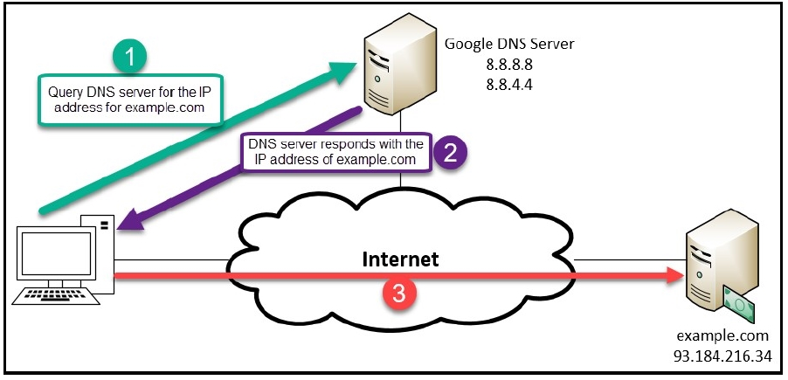
Font: Learn Kali Linux 2019. Glen D. Singh.

I que hi han DNS públics a internet. Fins i tot alguns de maliciosos que ens poden redirigir a websites i dominis falsos.
DNS de confiança:
- Cloudflare DNS: https://1.1.1.1/
- Google Public DNS: https://developers.google.com/speed/public-dns/
- Cisco OpenDNS: https://www.opendns.com/
I els DNS no només ens tradueixen un hostname a una adreça IP, també poden resoldre altres tipus d’informació:
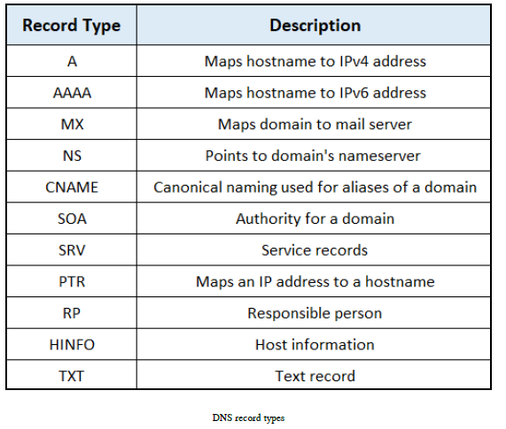
Font: Learn Kali Linux 2019. Glen D. Singh.

Per a testejar quins registres de DNS tenim en una organització, realitzarem una enumeració DNS. Fins i tot podem arribar a copiar aquesta informació i transferir-la a un altre DNS secundari i augmentar la disponibilitat i la tolerància a errors. Però això pot portar a descobrir la topologia d’una xarxa si no es separen els espais de noms interns i externs.
Segons el país, accedir a aquesta informació pot ser il·legal. Només realitza la cerca en el domini que s’indica a la pràctica.

Obre un terminal a la teva màquina de Kali Linux i executa dnsenum. Captura la pantalla i comenta el que hi veus i què es pot fer amb els paràmetres. (1 punt)

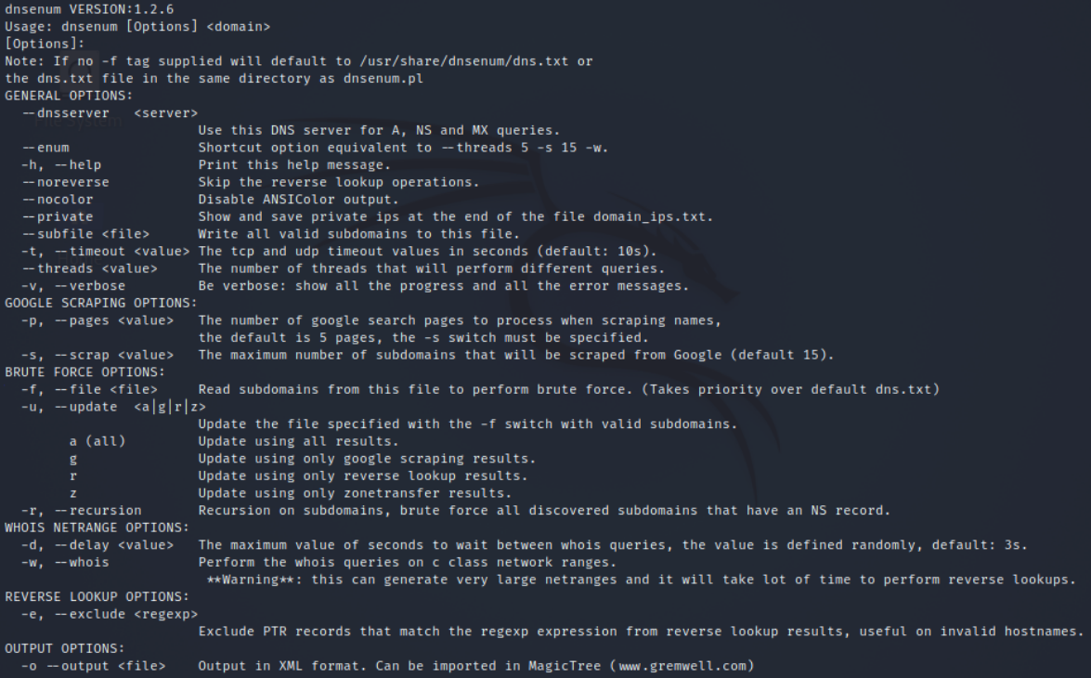

Assegura’t que la màquina virtual té accés a internet (per ex. Amb el mode NAT) i prova el domini zonetransfer.me amb dnsenum zonetransfer.me
Posa una captura de pantalla on es vegin els 2 servidors de noms descoberts. Comenta quins tipus de registres de DNS hi veus (1 punt)

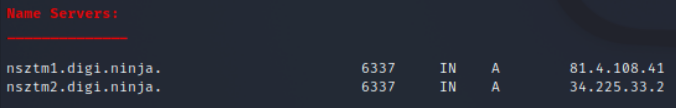

Posa una captura on es vegin dos servidors de noms que es puguin descobrir a partir dels altre dos i les seves adreces IP. (1 punt)

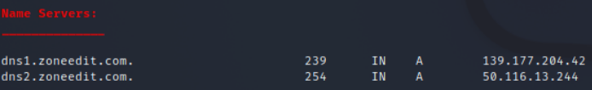
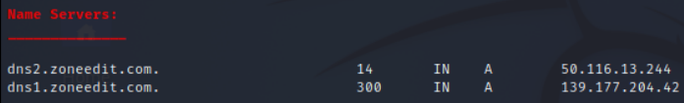

Exercici 2: Nmap (5 punts)

NMAP és un programa opensource que serveix per realitzar rastreig de ports, de serveis, de versions, etc. Actualment es multiplataforma i el seu desenvolupament el porta la comunitat. És una de les eines imprescindibles per qualsevol sysadmin i s’utilitza per avaluar la seguretat informàtica en una xarxa informàtica. NMAP envia diferents paquets definits als equips i l’analitza les respostes. Té uns estats definits pels ports que analitza i també pot funcionar amb scripts d’anàlisi ja predefinits. Serveixi doncs aquesta pràctica perquè comenceu a veure’n el funcionament.

L’objectiu és escanejar i identificar els hosts vius que hi ha a la xarxa, trobar els ports oberts, identificar els serveis i fer un diagrama de la xarxa. Fer un escaneig sense permís és il·legal a molts països. La pròpia pàgina de NMAP ens proporciona un servidor on fer-hi els testos: http://scanme.nmap.org

I per altra banda feu servir una màquina virtual metasploitable 2 perquè hi feu els testos. La pots trobar al Moodle.

Per tant cal fer la pràctica analitzant els diferents apartats SOBRE ELS 2 SERVIDORS. Pots tenir el Kali Linux en mode NAT i en mode bridge host only. I la metasploitable en mode bridge host only.

Al Moodle també hi trobareu un cheatsheet, que és una fulla resum amb diferents comandes de NMAP que us puguin fer falta. En tot cas, la pròpia pàgina de NMAP i moltes altres a Internet en contenen moltíssima informació.

Aprofitant els diferents flags que podem posar als paquets TCP, podem determinar ports, sistemes operatius, serveis i si hi ha un Firewall.

Primer de tot us passo una mica d’explicació de com funciona NMAP i després caldrà doncs que executeu les següents comandes sobre els 2 servidors i en mostreu la captura amb la comanda i el resultat.

Només indicant la comanda NMAP i la IP del servidor ja podem fer un petit inici d’anàlisi del mateix. També ho podeu fer amb el hostname enlloc de la IP directament posant nmap i el nom del servidor. Si voleu obtenir més detall, cal que afegiu el paràmetre –v entre nmap i el nom/IP del servidor. En cas de tenir múltiples servidors, els podem afegir a un fitxer (un servidor per línia) i dir-li a nmap que ho analitzi des d’allà. En aquest cas cal preparar el fitxer (per exemple servidors.txt) i després llançar la següent comanda -> nmap –iL servidors.txt.

En cas d’anàlisi de xarxes, també podem analitzar una subxarxa sencera, per exemple fent nmap 192.168.1.0/24. Dins una subxarxa també podem decidir excloure’n algun de l’anàlisi. Per exemple segons el cas anterior, si no volem el servidor 192.168.1.100 llançaríem la comanda -> nmap 192.168.1.0/24 –exclude 192.168.1.100.
Si volem informació sobre el sistema operatiu, farem server el paràmetre –O -> sudo nmap –O IP/hostname. NMAP té molts tipus d’escanneig. Un dells és només analitzar la resposta a ping, pel que en aquest cas hem de fer: nmap –sP IP.

Amb NMAP per defecte només mirem els ports TCP. Sabeu que el port web és el 80, pel que si volem fer un anàlisi sobre l’estat d’aquest port per un servidor X, ens cal llançar -> nmap –p 80 IP. Si en canvi volem fer l’anàlisi per UDP (ports de DNS per exemple) cal fer -> Nmap –sU 53 IP.
Si volem saber totes les versions dels serveis escoltant als ports cal que llancem -> nmap –sV IP.
També si volem llistar tots els ports i el seu estat segons nmap però no volem fer-ho amb control de ping (per si tenen ICMP deshabilitat) hem de llançar -> nmap –PN IP.

Per anar ràpid podem fer un anàlisi dels 100 ports més utilitzats, per això ho farem amb ->
nmap –F IP. Si volem escanejar tots els ports d’una màquina cal fer -> nmap –p “*” IP. Si per contra només volem fer-ho amb els TCP cal fer -> nmap –sT IP i en canvi si només volem els UDP cal fer-ho amb nmap –sU IP.

Fins i tot hi ha una interfície gràfica anomenada Zenmap. Disponible en Windows, Linux i macOS.
NMAP té moltes maneres diferents de fer el mateix, trobareu molta informació a Internet. Després d’aquesta petita explicació cal doncs que feu, pels 2 servidors que hem dit al principi, excepte si s’indica el contrari, el següent (Recordeu a posar-me les captures de tot lo necessari i les justificacions que creieu.):

- sobre el metasploitable, feu un nmap simple sobre la IP del servidor escollit. (0,5 punts)
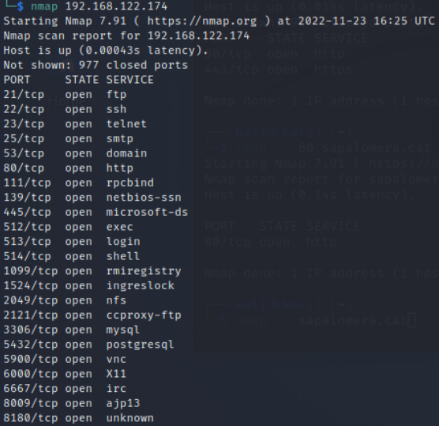
- sobre l’altre servidor, feu un nmap simple sobre el hostname del servidor (0,5 punts)
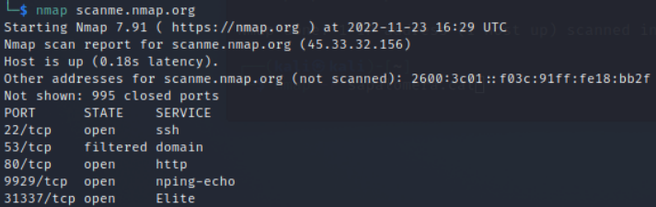
- sobre els 2 servidors, feu el nmap –v. (0,5 punts)

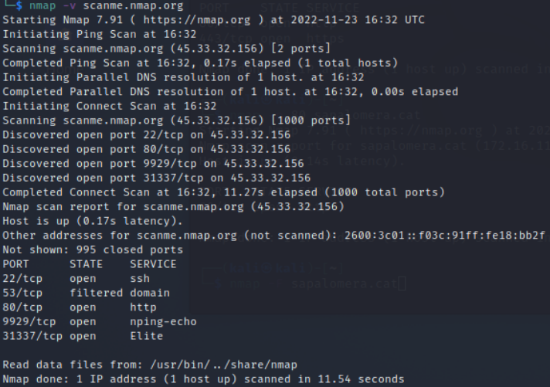

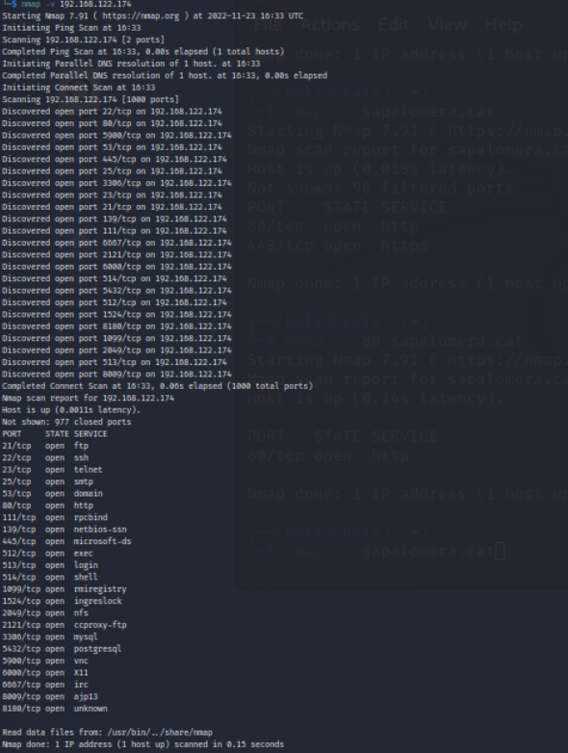

- Per tots dos servidors, intenteu trobar la versió del sistema operatiu amb el paràmetre –O. (0,5 punts)

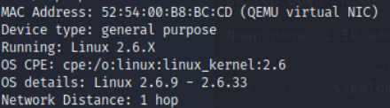
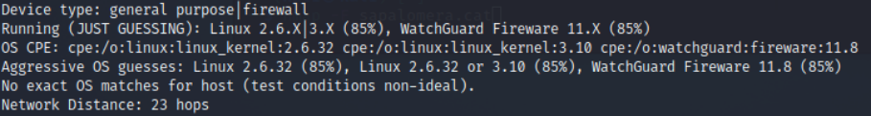
- Pels dos, feu un nmap –sP. (0,5 punts)
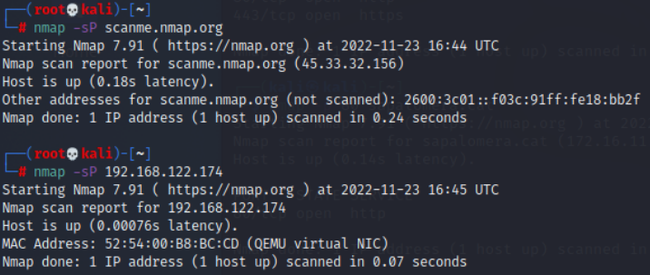
- I també pels dos, un nmap –sV. (0,5 punts)
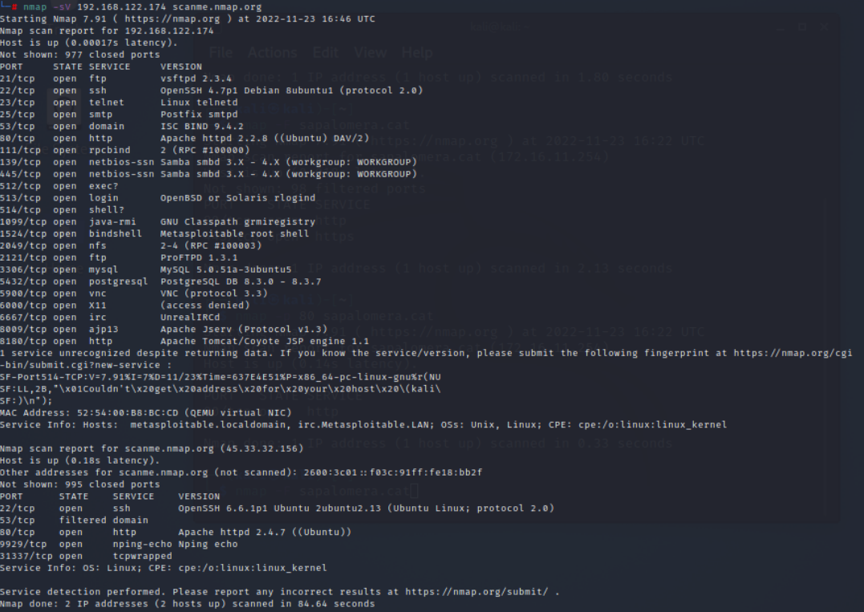

- Novament pels dos, un nmap –PN. (0,5 punts)
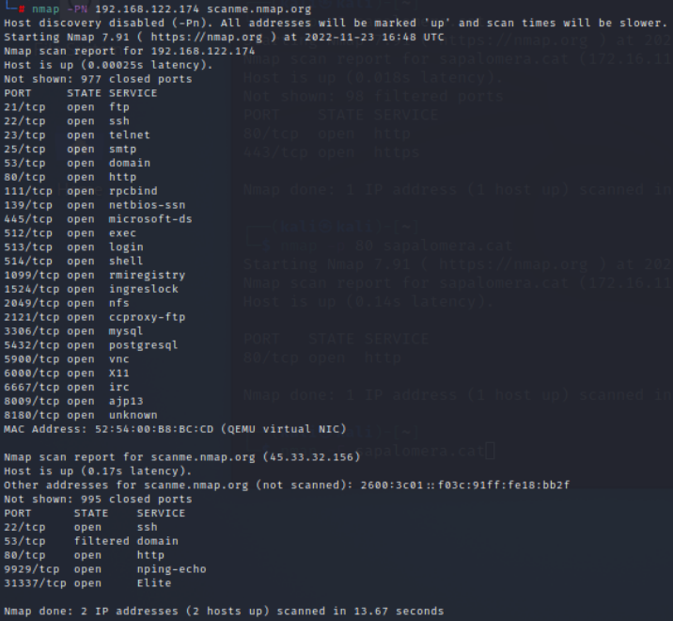
- I finalment pels dos, un nmap –F. (0,5 punts)
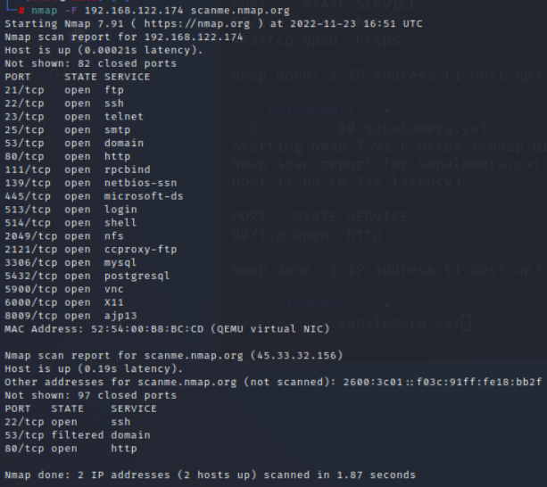
- Per un dels 2, feu un anàlisi de tots els TCP amb nmap –sT i per l’altre, un anàlisi de tots els ports UDP amb. (0,5 punts)
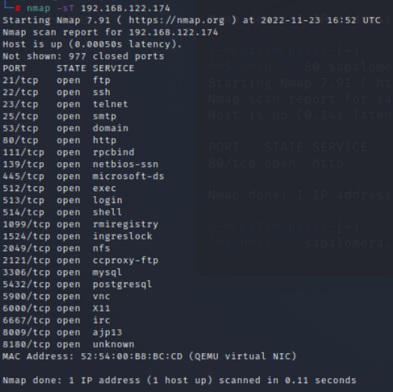
- Per acabar, feu un escombrat de ping i identifiqueu els hosts de la vostra xarxa. Si la meva xarxa és 192.168.1.0, jo faré nmap -sn 192.168.1.0/24 (0,5 punts)

Exercici 3: Rsyslog (2 punts)

En aquest últim exercici cal que afegiu una sèrie de configuracions al final de l’arxiu /etc/rsyslog.d/50-default.conf. No cal que modifiqueu la resta d’entrades del fitxer.
Cal també que creeu un fitxer de log propi per fer els testos, feu les següents comandes:

sudo touch /var/log/activitat4.log
sudo chown syslog:adm /var/log/activitat4.log¨

Recordeu que després d’aplicar canvis a les configuracions cal reiniciar el daemon:
/etc/init.d/rsyslog restart

Aquestes han de ‘seguir’ les següents característiques (Poseu-me una captura a cada apartat que el demostri) :

a) Cal una entrada que faci que totes les facilitats de tipus ‘news’ amb el tipus de prioritat de 0 (emerg) fins a 4 (warn). Aquest ha d’anar al log /var/log/activitat4.log (0,5 punts)

b) Cal enviar a /var/log/activitat4.log tot el que sigui de tipus mail excepte si es de prioritat debug. (0,5 punts)

c) I enviar a /var/log/activitat4.log tots els que siguin de prioritat critical (2) i error (3) excepte si són de la facilitat daemon. (0,5 punts)

d) Ara cal que ho demostreu amb la comanda logger. Per això feu el següent:

Recordeu que cal llançar : logger –p facilitat.prioritat “missatge”

Per la a) cal fer loggers que demostri que els de tipus news.alert hi van i news.info, no
Per la b) cal fer loggers per demostrar que els de mail.notice hi van i mail.debug, no
Per la c) cal fer loggers per demostrar que els de tipus cron.error hi van i daemon.error, no.
Per la c) cal fer loggers per demostrar que els de tipus auth.crit hi van i daemon.crit, no

Només cal adjuntar una captura que demostri el llançament de totes les comandes.
El contingut de missatge ha de ser sempre “activitat4-exercici3” (0,3 punts)

e) Finalment, cal que demostreu que realment els logs han anat on havien d’anar. (1,2 punts )

Per tant busqueu als logs que toquin les coincidències del missatge “activitat4-exercici1” per tal de demostrar els apartats a, b i c. Feu una captura on es vegin tots o una per cada cas, segons com feu la demostració.

